**Задание 1**

***Экспорт***

1. В результате проведения анализа было выявлено, что в период **с 2000 по 2021 год** значительно **увеличился экспорт таких категорий товаров как:** Тара пластмассовая, Лесоматериалы продольно-распиленные, Плиты древесно-стружечные, Провода изолированные, кабели, Сельскохозяйственная техника, Части и принадлежности для автомобилей и тракторов, Мебель, включая медицинскую, Лекарственные средства, расфасованные для розничной продажи, Говядина, Мясо и пищевые субпродукты домашней птицы, Молоко и сливки сгущённые и сухие, Масло сливочное, Сыр и творог.
2. В период **с 2000 по 2012 года экспорт** товаров из категории **Холодильники, морозильники и холодильное оборудование** значительно **возрос**, однако **после 2012 и до 2021** года начал **снижаться**.
3. В период **с 2000 по 2011 года экспорт** товаров из категории **Легковые автомобили** значительно возрос, однако **с 2011 и по 2017 год начал** стремительно **снижаться** и начиная **с 2017 года по 2021** снова значительно **возрос**.
4. В период **с 2000 по 2015 года экспорт** товаров из категории **Молоко и сливки несгущённые** стремительно **возрос**, но начиная **с 2015 по 2021** их **экспорт** значительно **снизился**.
5. В период **с 2000 по 2005 года экспорт** **Сахара** стремительно **возрос**, но **в 2006 году** резко **снизился**. Начиная **с 2006 по 2013** экспорт сахара стремительно **возрос** и **с 2013 по 2021** значительно **снизился**.

***Импорт***

1. В результате проведения анализа было выявлено, что в период **с 2000 по 2021 год** значительно **увеличился импорт таких категорий товаров как:** Отходы, полученные при извлечении соевого масла, Чёрные металлы, Трубы из чёрных металлов, Металлоконструкции из чёрных металлов, Двигатели внутреннего сгорания, Машины и механические устройства специального назначения, Аппаратура связи и части к ней, Части и принадлежности для автомобилей и тракторов.
2. В период **с 2000 по 2008 года импорт** товаров из категории **Каучук синтетический** значительно **возрос**, однако **после 2008 и до 2021** года начал **снижаться**.
3. В период **с 2000 по 2014 года импорт** товаров из категории **Вычислительные машины для автоматической обработки информации** значительно возрос, однако **с 2014 и по 2021 год начал** стремительно **снижаться**.
4. В период **с 2000 по 2011 года импорт** товаров из категории **Легковые автомобили** стремительно **возрос**, но начиная **с 2011 по 2021** их **импорт** значительно **снизился**.

***Сравнительный анализ экспорта и импорта***

**Для таких категорий товаров как:** Части и принадлежности для автомобилей и тракторов, Лекарственные средства, расфасованные для розничной продажи, Чёрные металлы был проведён **сравнительный анализ экспорта и импорта в период с 2000 по 2021 год**.

1. В период **с 2000 по 2007** год на **экспорт** шло **больше** товаров категории **Части и принадлежности для автомобилей и тракторов**, **чем импортировалось**. В период **с 2007 по 20021** год стало **больше импортироваться** товаров данной категории, **чем** идти **на экспорт**.
2. В период **с 2000 по 2009** год **больше импортировалось** товаров категории **Лекарственные средства, расфасованные для розничной продажи, чем** идти **на экспорт.** В период **с 2009 по 20021** год на **экспорт** стало идти **больше** товаров, **чем импортировалось**.
3. В период **с 2000 по 2021** год **больше импортировалось** товаров категории Чёрные металлы, **чем** идти **на экспорт**.

Анализ был проведён на основе графиков, построенным по данным после их очистки. Построение графиков и очистка данных производились на языке Python с помощью следующих библиотек: pandas, numpy, matplotlib, math.

1. Пример графика для сравнительного анализа экспорта и импорта отдельной категории товаров

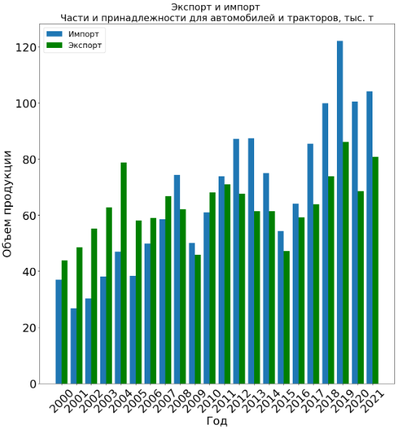

1. Пример графика для анализа экспорта отдельной категории товаров

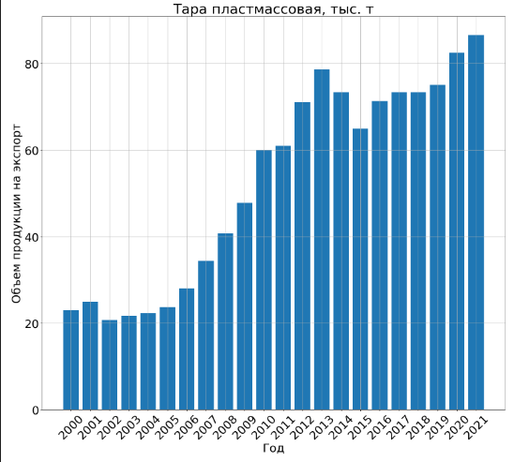

1. Пример графика для анализа импорта отдельной категории товаров

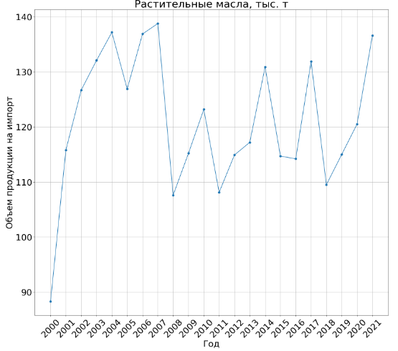

1. Пример круговой диаграммы импорта отдельной категории товаров

Например, исходя из данного графика можно чётко увидеть, что в период с 2000 по 2021 год импорт товаров из категории Растительные масла был достаточно равномерных, без значительных отклонений.

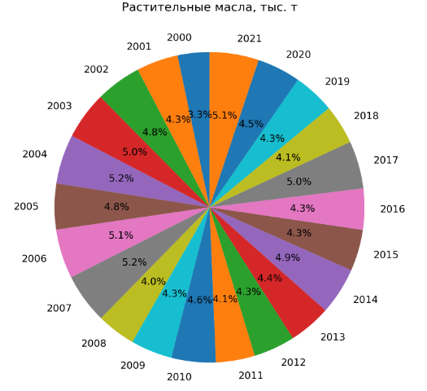

**Задание 2**

**Прогноз импорта и экспорта арбузов на 2022-2024** годы по товарной группе «Арбузы свежие» в количественном и стоимостном выражении.

Для проведения успешного прогнозирования данных была выполнена их очистка путём заполнения пустых ячеек средним значение по столбцу, изменение индекса на годовой, начиная с 2008 года.

Далее строится модель ARIMA, используемая для для анализа и прогнозирования временных рядов. Она обучается на данных о количестве и стоимости импортируемых и экспортируемых товаров.

В результате были получены следующие графики:

1. Прогноз импорта арбузов в количественном выражении

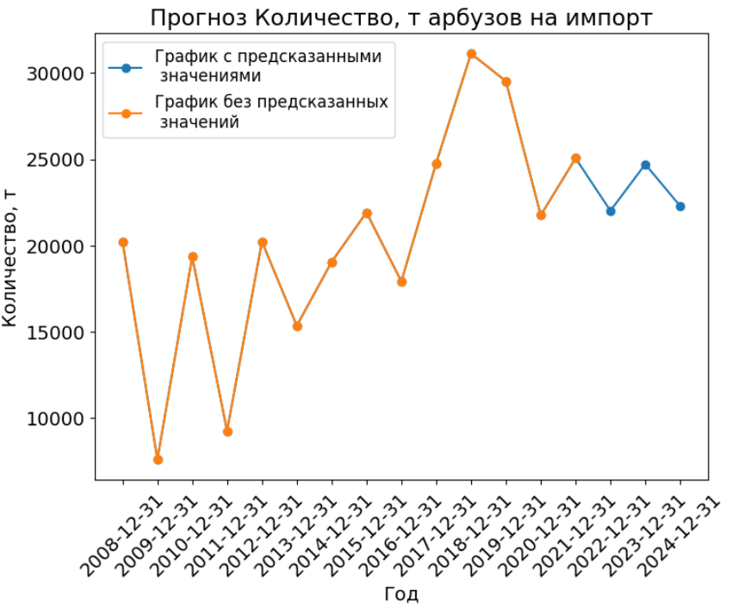

Спрогнозированные данные на 2022-2024 года

2022-12-31 22015.648445

2023-12-31 24713.940399

2024-12-31 22291.330466

1. Прогноз импорта арбузов в стоимостном выражении

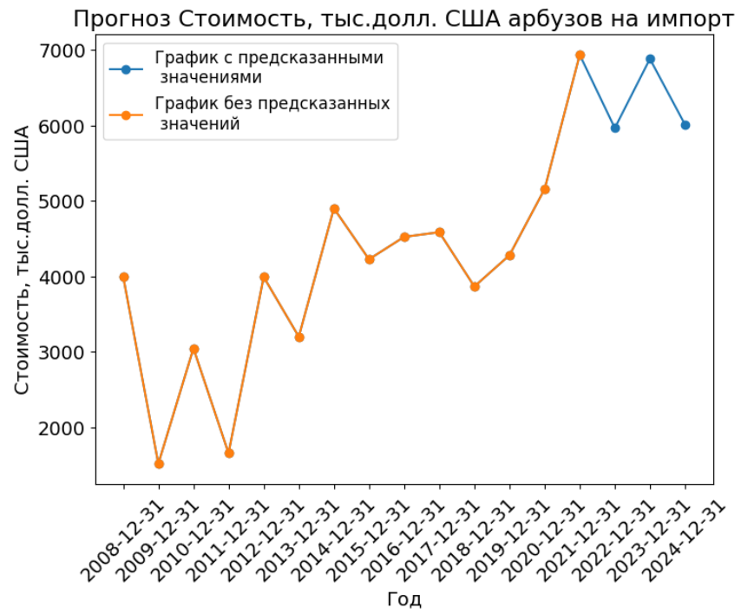

Спрогнозированные данные на 2022-2024 года

2022-12-31 5965.591231

2023-12-31 6882.460028

2024-12-31 6009.603894

1. Прогноз экспорта арбузов в количественном выражении

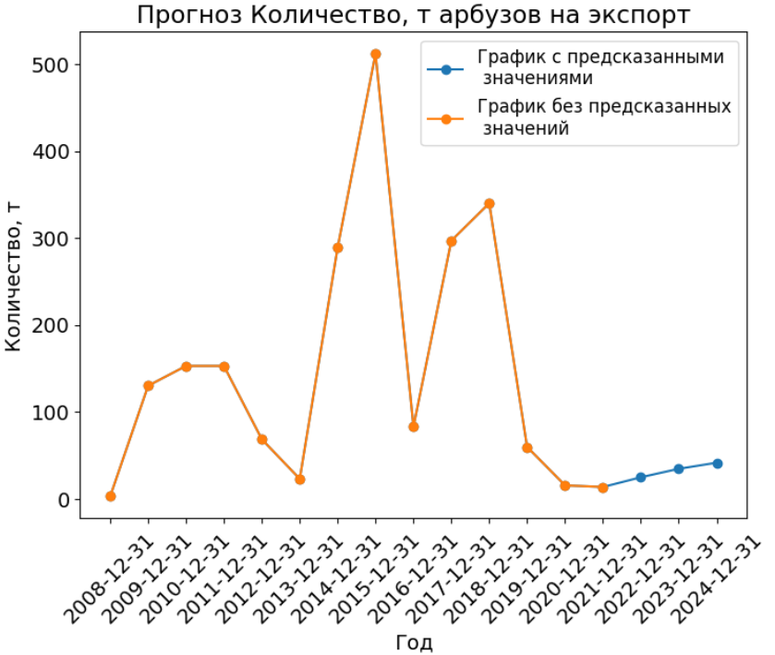

Спрогнозированные данные на 2022-2024 года

2022-12-31 24.637398

2023-12-31 34.410923

2024-12-31 41.426110

1. Прогноз экспорта арбузов в стоимостном выражении

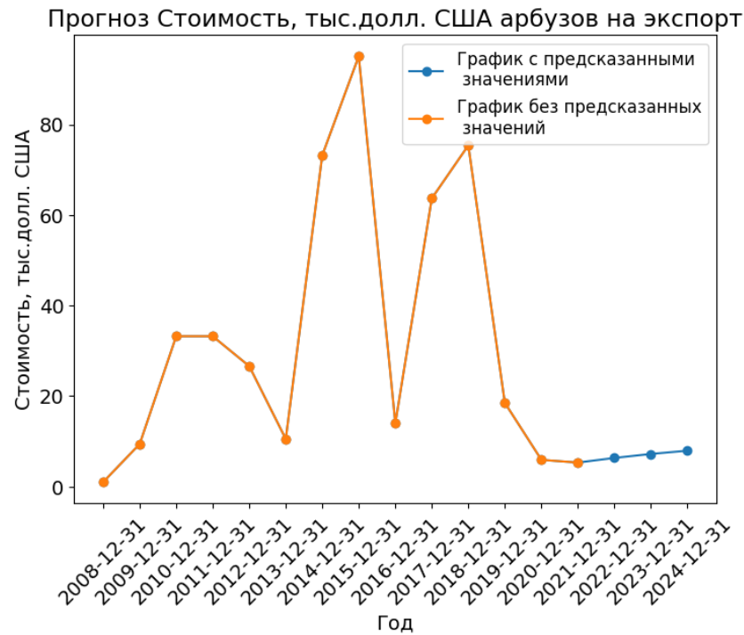

Спрогнозированные данные на 2022-2024 года

2022-12-31 6.323421

2023-12-31 7.202453

2024-12-31 7.927843